# Программчлалын C++ хэл дээр код бичих (Лаборатори №1)

Г. Саруул 20B1NUM2095

ХШУИС, МКУТ-ийн Компьютерийн ухаан хөтөлбөрийн оюутан

# 1. ОРШИЛ/УДИРТГАЛ

Обьект хандлагат програмчлал хичээлийн лаборатори 1-ийн даалгавар болох дараах бодлогуудыг C++ хэл ашиглан бодно.

# 2. ЗОРИЛГО

C++ хэл дээр өгөгдсөн бодлогуудын шийдлийг олох. Үүний тулд дараах зорилтуудыг тавьж ажилласан:

* Хэрэглэгчийн функц, macro-г шаардлагатай үед тодорхойлж кодыг эмх цэгцтэй байлгах
* Кодын бичиглэлийг аль болох бага байлгах

# 3. ОНОЛЫН СУДАЛГАА

## 3.1 Preprocessor

C++ кодыг машин программ болгохдоо хамгийн түрүүнд compile хийхээс өмнө эх кодыг process хийдэг программ. Preprocessor программууд compiler-т эх кодыг compile хийхээс өмнө preprocessor-ийг ‘#’ (Hash) тэмдэг ашиглан зааж өгдөг.

## 3.2 Preprocessor-ийн define комманд /Macro/

Preprocessor-ийн define коммандыг олон мөр бичиж болдоггүй, харин 1 мөрөнд багтаан бичиж болно. Define хийгдсэн функц, программын нэрийг өгөгдсөн илэрхийлэл /утга/-ийг эх кодыг compile хийхээс өмнө replace хийдэг.

## 3.3 Хүснэгтийг эрэмбэлэх

Хүснэгтийг эрэмбэлэх маш олон төрлийн алгоритм байдгаас selection sort ойлгоход хамгийн амархан эрэмбэлэх алгоритмуудын нэг юм. Хүснэгтийг эрэмбэлэгдсэн (Зүүн тал), эрэмбэлэгдээгүй(Баруун тал) гэж хоёр дэд хэсэгт хуваагдаж давталтын iteration болгон дээр эрэмбэлэгдээгүй хэсгийн хамгийн бага элементийг эрэмбэлэгдээгүй хүснэгтийн эхний элемент болгох замаар эрэмбэлэх арга юм.

# 4. ХЭРЭГЖҮҮЛЭЛТ

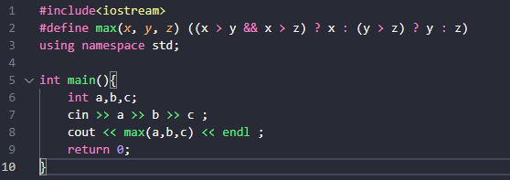**Бодлого 1**: a, b, c гурван тооны хамгийн ихийг олж хэвлэх

# 5.

# 

2-р мөрөнд 3 тооны хамгийн ихийг олдог macro-г define хийж өгсөн. 7-р мөрөнд 6-р мөр дээр зарласан 3 утгыг хэрэглэгчээс авч 8-р мөрөнд гаралт дээр macro хэрэглэсэн.

**Бодлого 2**. Тойргийн радиусыг гараас авч талбайг олох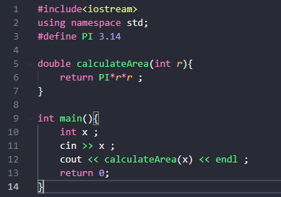

3-р мөр дээр PI гэдэг нэртэй 3.14 тогтмол утга авдаг macro тодорхойлсон. 5-р мөрд double төрлийн тойргийн радиусаар талбай боддог хэрэглэгчийн функц бичсэн.

**Бодлого 3**.

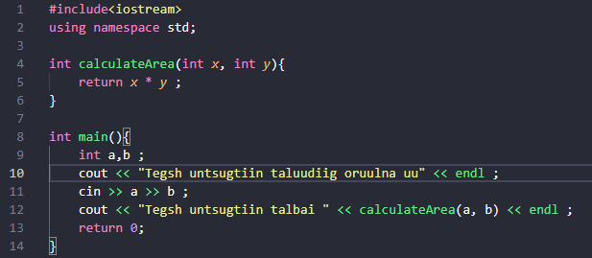

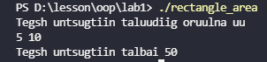

4-р мөр дээр тэгш өнцөгтийн талуудын уртыг авч талбайг боддог хэрэглэгчийн функц тодорхойлсон. Main функц дотор тэгш өнцөгтүүдийн талуудыг гараас авч 12-р мөрөнд calculateArea функцийг дуудаж тэгш өнцөгтийн талбайг олж, хэвлэсэн.

**Бодлого 4**. Өгөгдсөн N хүртэлх тооны нийлбэр, арифметик дундажыг олох

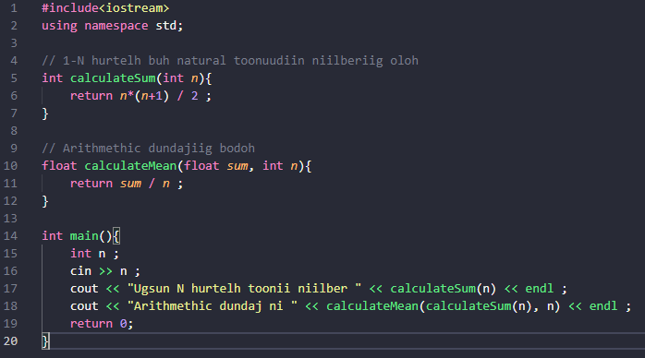

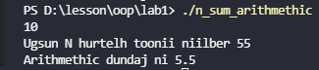

5-р мөрөнд 1 ээс N хүртэлх натурал тоонуудын нийлбэрийг арифметик прогресс ашиглан тооцох хэрэглэгчийн функц, олсон N хүртэлх тооны нийлбэрийн арифметийг тооцолох float төрлийн функцийг 13-р мөр дээр тодорхойлов. 19-р мөр дээр гараас N тоог авна. 20-р мөр дээр sum гэдэг бүхэл тоон хувьсагчид хадгалаад хэвлэсэн. 22-р мөр дээр арифметик дундажийг нь 13-р мөр дээр тодорхойлсон функцийг ашиглан тооцсон.

**Бодлого 5**. Гараас өгсөн N ширхэг тооны хамгийн их/багыг олох

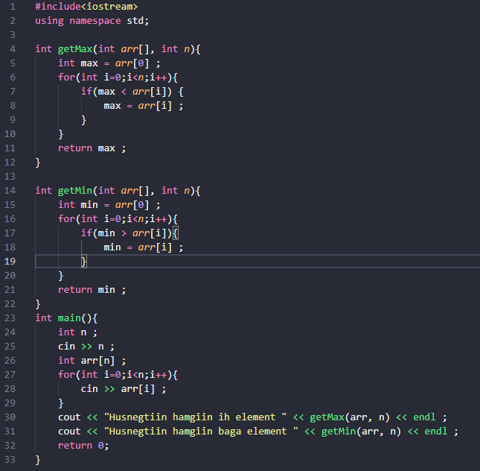

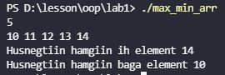

Хэрэглэгчээс гараар авсан хүснэгтийн хамгийн их ба бага элементийг олохдоо max, min гэсэн хоёр хувьсагчид хүснэгтийн эхний элементийн утгыг олгон хүснэгтийн хэмжээгээр /урт/ for давталт гүйж хүснэгтийн элемент бүрийг max болон min-тэй жишиж хүснэгтийн хамгийн их, хамгийн бага элементийг олсон.

**Бодлого 6**. Гараас өгөгдсөн N ширхэг тооны нийлбэр, үржвэрийг олох

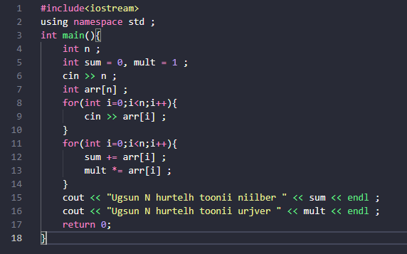

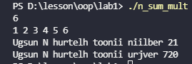

5-р мөр дээр гараас өгөгдсөн N ширхэг тооны нийлбэрийг хадгалах 0 гэсэн анхны утгатай sum нэртэй хувьсагч, харин үржвэрийг хадгалах 1 гэсэн утгатай mult нэртэй хувьсагч. Гараас авсан N ширэг тоонуудаа 1 хэмжээст хүснэгтэнд хадгалаад for давталт дотор нийлбэрийг sum хувьсагчид, үржвэрийг mult хувьсагчид утга оноох замаар бодож гаргасан.

**Бодлого 7**. Өгөгдсөн хүснэгтийн тэгш элементүүдийн тоог олох

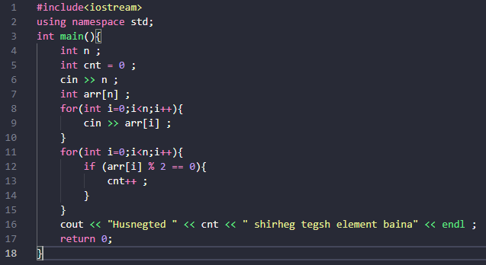

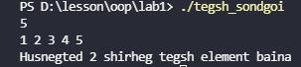

For давталт дотор if нөхцөл шалгаж хүснэгтийн i дугаар дээр байгаа элемент тэгш тоо мөн үү, үгүй юу гэдгийг шалгаад хэрвээ мөн бол cnt гэдэг нэртэй counter хувьсагчийн утгыг нэгээр нэмэгдүүлж өгөгдсөн хүснэгтийн тэгш элементийн тоог олов.

**Бодлого 8**. Өгөгдсөн хүснэгтийн арифметик дунджийг олдог хэрэглэгчийн функц бич.

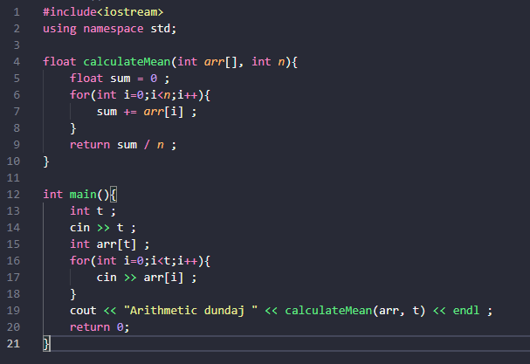

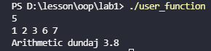

4-р мөр дээр float төрлийн calculateMean функцийг ашиглаж n хэмжээтэй хүснэгтийг арифметик дундажийг олдог хэрэглэгчийн функц тодорхойлсон. Ингэхдээ for давталж ашиглан хүснэгтийн бүх элементээр гүйж нийлбэрийг олоод арифметик дундажийг тооцсон.

**Бодлого 9**. Хүснэгтийг өсөх/буурахаар эрэмбэлэх

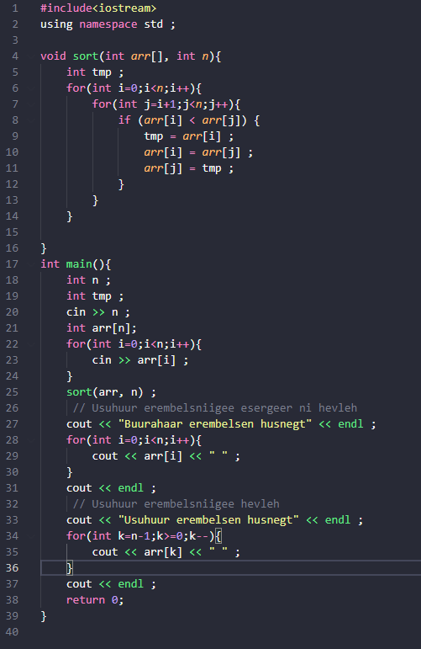

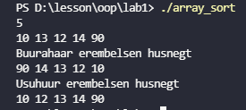

Хэрэглэгчээс өгсөн хүснэгтийг буурахаар selection sort хийдэг эрэмбэлэх функц ашиглан буурахаар эрэмбэлээд өсөхөөр эрэмбэлэхдээ буурахаар эрэмбэлсэн хүснэгтээ эсэргээр нь хэвэлж өсөхөөр нь эрэмбэлэв.

**Бодлого 10**. Өгөгдсөн тоог анхны тоо эсэхийг шалгах

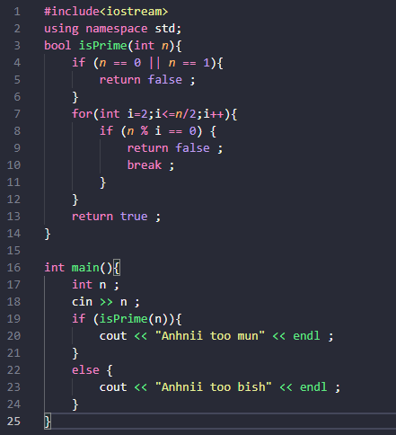



Өгсөн N тоог анхны тоо эсэхийг шалгахдаа isPrime гэдэг Boolean төрлийн функцэд for давталт дотор 2-оос n/2 хүртэл бүх тоонд өөрийг нь хувааж анхны тоо эсэхийг тогтоох алгоритмыг implement хийж хэрэглэгчийн өгсөн тоо анхны тоо мөн эсэхийг тогтоов.

# ДҮГНЭЛТ

Хэрэглэгчийн функцийг бичсэнээр бичсэн код илүү эмх цэгцтэй, хаана юу болоод байгааг ойлгоход арай дөхөм. Зарим бодлого дээр давталт ашигласнаас илүү математик тооцооллыг хийвэл нөөцийг илүү ашиглах боломжтой.

# 6. АШИГЛАСАН МАТЕРИАЛ

1. Объект хандлагат технологийн С++ програмчлал, Ж.Пүрэв, 2008, Улаанбаатар.

2. Лекцийн материал

# 7. ХАВСРАЛТ

1. : a, b, c гурван тооны хамгийн ихийг олж хэвлэх

#include<iostream>

#define max(*x*, *y*, *z*) ((x > y && x > z) ? x : (y > z) ? y : z)

using namespace std;

int main(){

    int a,b,c;

    cin >> a >> b >> c ;

    cout << max(a,b,c) << endl ;

    return 0;

}

2.

#include<iostream>

using namespace std;

#define PI 3.14

double calculateArea(int *r*){

    return PI\**r*\**r* ;

}

int main(){

    int x ;

    cin >> x ;

    cout << calculateArea(x) << endl ;

    return 0;

}

# 3.

#include<iostream>

using namespace std;

int calculateArea(int *x*, int *y*){

    return x * y ;

}

int main(){

    int a,b ;

    cout << "Tegsh untsugtiin taluudiig oruulna uu" << endl ;

    cin >> a >> b ;

    cout << "Tegsh untsugtiin talbai " << calculateArea(a, b) << endl ;

    return 0;

}

4.

#include<iostream>

using namespace std;

// 1-N hurtelh buh natural toonuudiin niilberiig oloh

int calculateSum(int *n*){

    return *n*\*(*n*+1) / 2 ;

}

// Arithmethic dundajiig bodoh

float calculateMean(float *sum*, int *n*){

    return *sum* / *n* ;

}

int main(){

    int n ;

    cin >> n ;

    cout << "Ugsun N hurtelh toonii niilber " << calculateSum(n) << endl ;

    cout << "Arithmethic dundaj ni " << calculateMean(calculateSum(n), n) << endl ;

    return 0;

}

5.

#include<iostream>

using namespace std ;

int main(){

    int n ;

    int sum = 0, mult = 1 ;

    cin >> n ;

    int arr[n] ;

    for(int i=0;i<n;i++){

        cin >> arr[i] ;

    }

    for(int i=0;i<n;i++){

        sum += arr[i] ;

        mult *= arr[i] ;

    }

    cout << "Ugsun N hurtelh toonii niilber " << sum << endl ;

    cout << "Ugsun N hurtelh toonii urjver " << mult << endl ;

    return 0;

}

6.

#include<iostream>

using namespace std;

int getMax(int *arr*[], int *n*){

    int max = *arr*[0] ;

    for(int i=0;i<*n*;i++){

        if(max < *arr*[i]) {

            max = *arr*[i] ;

        }

    }

    return max ;

}

int getMin(int *arr*[], int *n*){

    int min = *arr*[0] ;

    for(int i=0;i<*n*;i++){

        if(min > *arr*[i]){

            min = *arr*[i] ;

        }

    }

    return min ;

}

int main(){

    int n ;

    cin >> n ;

    int arr[n] ;

    for(int i=0;i<n;i++){

        cin >> arr[i] ;

    }

    cout << "Husnegtiin hamgiin ih element " << getMax(arr, n) << endl ;

    cout << "Husnegtiin hamgiin baga element " << getMin(arr, n) << endl ;

    return 0;

}

7.

#include<iostream>

using namespace std;

int main(){

    int n ;

    int cnt = 0 ;

    cin >> n ;

    int arr[n] ;

    for(int i=0;i<n;i++){

        cin >> arr[i] ;

    }

    for(int i=0;i<n;i++){

        if (arr[i] % 2 == 0){

            cnt++ ;

        }

    }

    cout << "Husnegted " << cnt << " shirheg tegsh element baina" << endl ;

    return 0;

}

8.

#include<iostream>

using namespace std;

float calculateMean(int *arr*[], int *n*){

    float sum = 0 ;

    for(int i=0;i<*n*;i++){

        sum += *arr*[i] ;

    }

    return sum / *n* ;

}

int main(){

    int t ;

    cin >> t ;

    int arr[t] ;

    for(int i=0;i<t;i++){

        cin >> arr[i] ;

    }

    cout << "Arithmetic dundaj " << calculateMean(arr, t) << endl ;

    return 0;

}

9.

#include<iostream>

using namespace std ;

void sort(int *arr*[], int *n*){

    int tmp ;

    for(int i=0;i<*n*;i++){

        for(int j=i+1;j<*n*;j++){

            if (*arr*[i] < *arr*[j]) {

                tmp = *arr*[i] ;

*arr*[i] = *arr*[j] ;

*arr*[j] = tmp ;

            }

        }

    }

}

int main(){

    int n ;

    int tmp ;

    cin >> n ;

    int arr[n];

    for(int i=0;i<n;i++){

        cin >> arr[i] ;

    }

    sort(arr, n) ;

     // Usuhuur erembelsniigee esergeer ni hevleh

    cout << "Buurahaar erembelsen husnegt" << endl ;

    for(int i=0;i<n;i++){

        cout << arr[i] << " " ;

    }

    cout << endl ;

     // Usuhuur erembelsniigee hevleh

    cout << "Usuhuur erembelsen husnegt" << endl ;

    for(int k=n-1;k>=0;k--){

        cout << arr[k] << " " ;

    }

    cout << endl ;

    return 0;

}

10.

#include<iostream>

using namespace std;

bool isPrime(int *n*){

    if (*n* == 0 || *n* == 1){

        return false ;

    }

    for(int i=2;i<=*n*/2;i++){

        if (*n* % i == 0) {

            return false ;

            break ;

        }

    }

    return true ;

}

int main(){

    int n ;

    cin >> n ;

    if (isPrime(n)){

        cout << "Anhnii too mun" << endl ;

    }

    else {

        cout << "Anhnii too bish" << endl ;

    }

}